**2008561030**

**Hans Rio Alfredo Palla**

**UAS Steganografi**

**Deskripsi Program**

Program adalah sebuah program berbasis perangkat desktop yang dibuat dengan bahasa pemrograman Python dan beberapa package tambahan dari Python itu sendiri, di antaranya:

* tkinter untuk pembuatan user interface
* pathlib untuk mengakses path dari sebuah file
* os untuk keperluan yang berhubungan dengan sistem operasi
* cv2 dan Image untuk keperluan yang berkaitan dengan pemrosesan data gambar
* datetime untuk mengakses data waktu
* numpy untuk keperluan fungsi yang berkaitan dengan struktur data array

Selain itu, program juga menyediakan tiga fitur utama yaitu untuk menyisipkan teks pada gambar (encode), menampilkan teks yang telah disisipkan pada gambar (decode) dan distorsi gambar.

**User Interface**

Berikut ini adalah user interface dari tampilan utama dan tampilan dari setiap fitur.

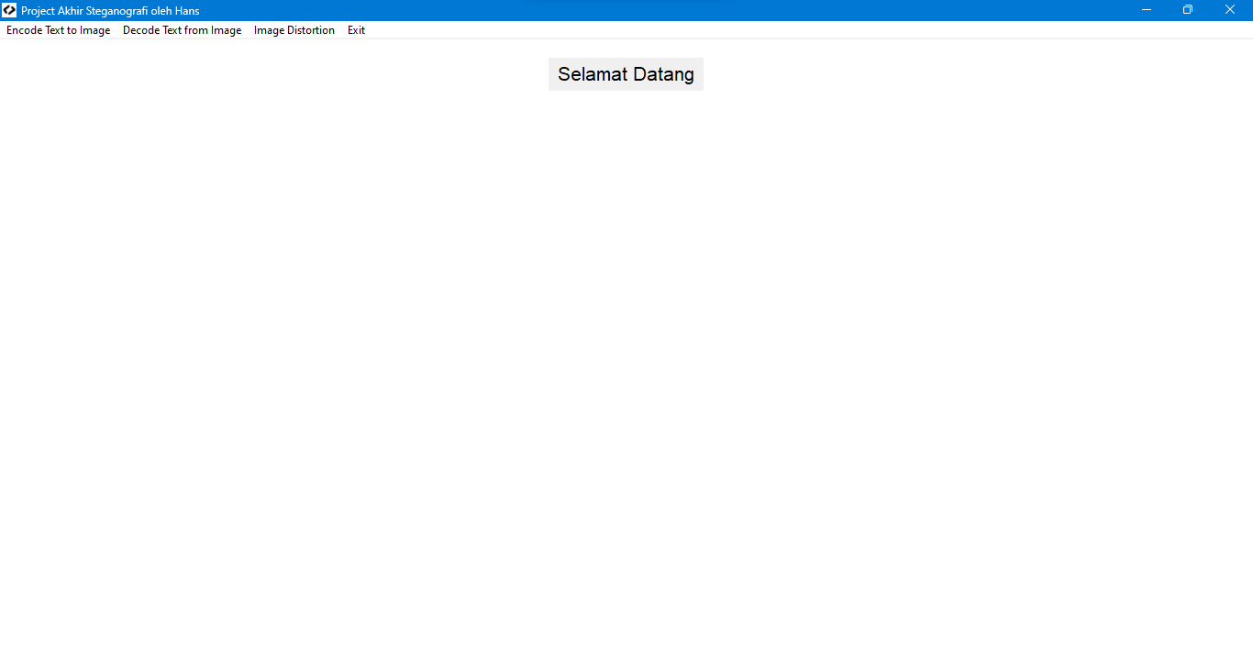

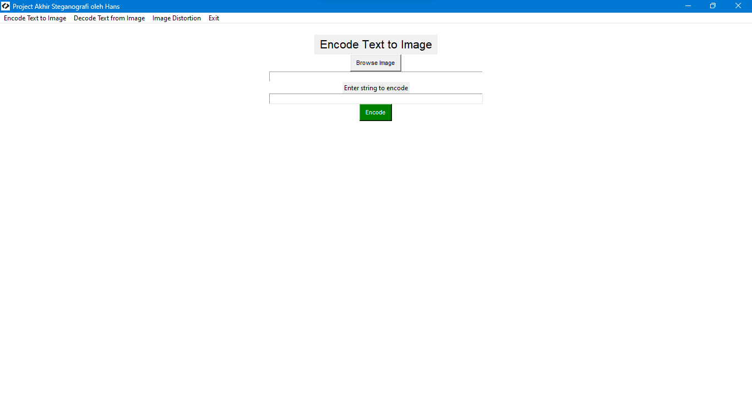

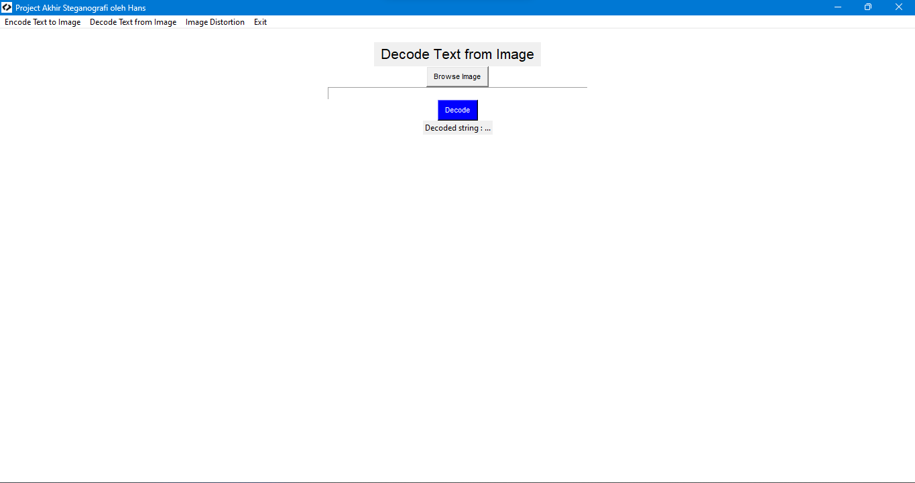

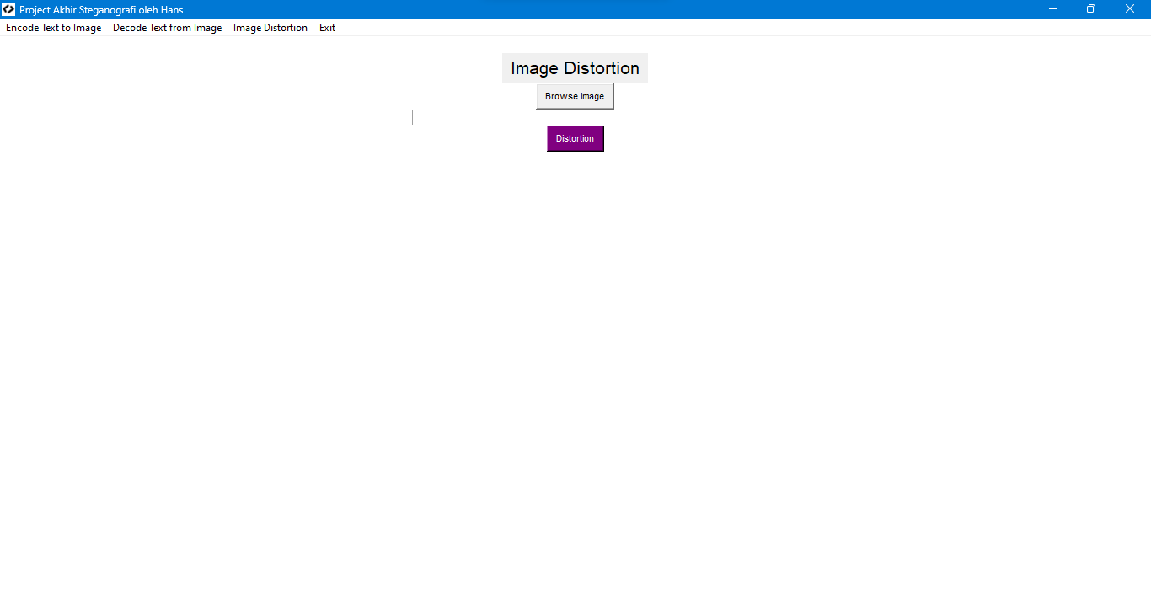

**Fungsi**

Berikut adalah beberapa penjelesan mengenai fungsi yang telah dibuat untuk membuat sebuah program yang utuh.

* browse_image berfungsi untuk mengambil file gambar dari computer
* is_image untuk memeriksa apakah sebuah file merupakan gambar
* write_image digunakan untuk menulis file gambar baru
* start_encode_mode adalah fungsi yang bertugas memperbarui user interface agar menampilkan elemen yang diperlukan untuk fitur encode
* start_decode_mode adalah fungsi yang bertugas memperbarui user interface agar menampilkan elemen yang diperlukan untuk fitur decode
* start_distortion_mode adalah fungsi yang bertugas memperbarui user interface agar menampilkan elemen yang diperlukan untuk fitur distortion
* encode adalah fungsi yang digunakan untuk menyisipkan teks di dalam sebuah gambar dan akan menghasilkan gambar baru
* decode adalah fungsi yang digunakan untuk menampilkan teks yang disisipkan di dalam sebuah gambar
* distortion adalah fungsi yang digunakan untuk memberikan efek distorsi pada sebuah gambar dan akan menghasilkan gambar baru
* selain itu terdapat beberapa variable yang digunakan untuk keperluan user inteface